公寓床椅采购清单
序号 | 名称 | 图样 | 尺寸 | 材质要求 | 数量 | 备注
1 | 公寓床 | 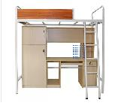  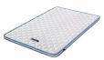  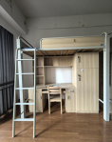 | 床：1900*900*2050(含组合柜+写字台）  床垫：1736*873*40 | 1.床架：整体采用插销式卡扣组装，要简单牢固。床立脚用80*80*1.5mm方管，两头圆弧，床框采用30*50*1.5mm,床板下拉档25*25*1.2mm以上，钢管必须采用符合国家标准的杭钢管材，采用二氧保护焊接，表面用抛丸喷砂处理，静电喷塑灰白色。  2.床板：采用实木杉木板经烘干处理四面刨光，宽度70mm*15mm，下用30*40杂木档6根。  3.衣柜、写字桌、书架：采用厚18mm优质环保免漆实木颗粒板，表面优质浸渍饰面，具有防水、防烫、防碱、防火、耐磨、防污度高，可保持长久不褪色;经过防虫、防腐的化学处理，刚性好、不变形，所有板材封边：采用优质品牌PVC胶边同色封边，厚度≥1.5mm  成型，衣柜内部装有φ22不锈钢挂衣杆，拉手采用铝合金本色拉手。  4.4cm床垫（2cm厚环保棕，2cm厚海绵） | 15 | 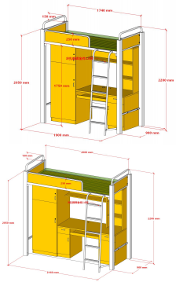  附图纸：
1 | 公寓床 |  | 床：2160*900*2050(含组合柜+写字台）  床垫：1996*873*40 |  | 4
2 | 公寓椅 | 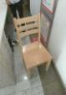 | 400*400*850 | 1、橡木实木制作，各木档不允许搭接；  2、油漆：引用意大利先进UV生产线，采用“五底三面”油漆工艺制作。面漆采用国产优质牌，达到色泽美观、不变色、光滑耐磨、手感好 | 19
 | 总计 |  |  |  | 38

